BREVET DE TECHNICIEN SUPÉRIEUR
NÉGOCIATION ET DIGITALISATION
DE LA RELATION CLIENT

ÉPREUVE E5 : Relation client à distance et digitalisation

Première partie – Épreuve ponctuelle écrite

SESSION 2025

Durée : 3 heures
Coefficient : 2

Matériel autorisé :
L'usage de la calculatrice avec mode examen actif est autorisé.
L'usage de la calculatrice sans mémoire, « type collège » est autorisé.

Aucun document autorisé.

Dès que le sujet vous est remis, assurez-vous qu’il est complet.

Le sujet comporte 11 pages numérotées de 1 à 11
et comprend 7 annexes numérotées de 1 à 7

Composition du sujet
« Son-Vidéo.com »

Cette étude part de données réelles qui ont été modifiées pour des raisons de confidentialité.

Dossier 1 : Favoriser une expérience client omnicanale

Ce dossier vise à apprécier votre capacité à :
- Diagnostiquer l’activité et la performance commerciale
- Maîtriser la relation omnicanale

Dossier 2 : Animer la relation client digitale

Ce dossier vise à apprécier votre capacité à :
- Produire, publier et assurer la visibilité des contenus digitaux
- Créer et entretenir la relation client à distance
- Impulser et entretenir une dynamique e-relationnelle

Réflexion commerciale structurée

RECOMMANDATIONS IMPORTANTES

La candidate ou le candidat peut traiter chaque dossier de manière indépendante.

La candidate ou le candidat ne doit en aucun cas faire figurer ou apparaître son nom propre dans la copie.

Liste des annexes

Annexes n° | Intitulé | Page(s) n°
1 | Indicateurs de performance commerciale des différents canaux | 7
2 | Extrait des résultats de l’enquête menée par Son-Vidéo.com | 7
3 | Entretien avec Philippe Carré, PDG de Son-Vidéo.com | 8
4 | Pure Players et boutiques physiques, compatibilité ou non ? | 9
5 | Études sur le e-commerce et la vente en magasin | 9
6 | Jeu vidéo : en 2021, 73 % de gamers parmi les Français, 77 % des parents jouent avec leurs enfants | 10
7 | Paris Games Week, le salon français du jeu vidéo | 11

Son-Vidéo.com


Créée en 2000 par Philippe Carré, spécialiste du son professionnel et de l'événementiel et Éric James, un passionné de haute-fidélité, Son-Vidéo.com est une entreprise spécialisée dans la vente en ligne de matériels home-cinéma et haute-fidélité (hi-fi). Elle vend des produits haut de gamme de haute technologie et des exclusivités de grandes marques comme Samsung, LG, Marantz, Sony, Yamaha, etc.

En 2005, Son-Vidéo.com ouvre son premier magasin à Champigny-sur-Marne (94). Aujourd’hui, l’enseigne compte 16 boutiques implantées partout en France. Son ambition est de proposer au plus grand nombre les produits les plus performants du marché, au meilleur rapport émotion/prix. Grâce à des conseils personnalisés et une qualité de service exceptionnelle, elle veut offrir à chaque client le produit qui convient le mieux à son besoin.
Ses points de vente physiques lui ont permis d’accroître ses performances financières. Les surfaces de vente (en moyenne 300 m²), sont aménagées comme des showrooms pour valoriser et théâtraliser l’offre. L’entreprise veut apporter le meilleur du service offert par une boutique de vente de matériel hi-fi/vidéo combiné aux avantages du web (heures d'ouverture, prix attractifs, documentations complètes).

En 2023, Son-Vidéo.com a réalisé un chiffre d’affaires de 61 301 715 euros et comptait 147 salariés. Leader en France sur le marché de l’image & son haut de gamme, l’entreprise est devenue un véritable acteur de la stratégie omnicanale. Pour développer sa relation client, l'entreprise utilise différents canaux tels que le call center interne (Centre de Relation Client), un site marchand et ses 16 magasins. Elle est également présente sur les réseaux sociaux (Facebook, Instagram), anime un blog, et possède sa propre chaîne Youtube.

D’ici à 2027, Son-Vidéo.com prévoit l’ouverture de 4 magasins et les dernières analyses marketing ont permis d’identifier une nouvelle cible de clients potentiels : les gamers.

L’industrie du jeu vidéo est en plein essor et pour accroître son développement, l’entreprise souhaite développer sa stratégie commerciale et élargir sa clientèle.

Philippe Carré vous demande de l’assister et vous confie la responsabilité de deux dossiers. Vous travaillerez sur le développement de l’expérience client omnicanale et l’animation de la relation client digitale.

DOSSIER 1 : Favoriser une expérience client omnicanale

Le dirigeant de Son-Vidéo.com est soucieux de proposer une expérience client optimale. Aussi, Philippe Carré souhaite s’assurer de la cohérence des différents canaux utilisés par l’entreprise. Il vous demande donc d’analyser la stratégie omnicanale de Son-Vidéo.com.

Annexe 1 : Indicateurs de performance commerciale des différents canaux
Annexe 2 : Extrait des résultats de l’enquête menée par Son-Vidéo.com
Annexe 3 : Entretien avec Philippe Carré, PDG de Son-Vidéo.com
Annexe 4 : Pure Players et boutiques physiques, compatibilité ou non ?
Annexe 5 : Études sur le e-commerce et la vente en magasin

Travail à faire

  - Évaluer les performances des différents canaux utilisés par Son-Vidéo.com.

  - Proposer des axes d’amélioration pour chacun des canaux analysés.

  - À partir des résultats de l’enquête de satisfaction menée par l’entreprise, déterminer le Net Promoter Score (NPS) et conclure.

  - Justifier le choix du dirigeant de développer une stratégie omnicanale.

DOSSIER 2 : Animer la relation client digitale

Philippe Carré veut élargir son portefeuille clients et développer le segment des gamers. Il vous demande d’animer la relation client digitale en direction de cette cible.
Il vous charge de rédiger un post sur le compte Instagram de l’entreprise annonçant la participation de Son-Video.com à la « Paris Games Week 2025 ». À cette occasion, il souhaite offrir des invitations aux 20 premiers socionautes qui complèteront le formulaire de participation accessible depuis ce post.

Annexe 3 : Entretien avec Philippe Carré, PDG de Son-Vidéo.com
Annexe 6 : Jeu vidéo : en 2021, 73 % de gamers parmi les Français, 77 % des parents jouent avec leurs enfants
Annexe 7 : Paris Games Week, le salon francais du jeu video

Travail à faire

2.1 Dresser le buyer persona de la nouvelle cible gamers.

2.2 Rédiger le post sur le compte Instagram de Son-Vidéo.com annonçant la participation de l’entreprise au salon « Paris Games Week 2025 ».

2.3 Dans le cadre de la collecte de données liée au formulaire de participation au salon « Paris Games Week 2025 », rappeler le cadre réglementaire.

RÉFLEXION COMMERCIALE STRUCTURÉE

En s’inspirant du cas traité et en mobilisant vos connaissances, proposer, en une trentaine de lignes maximum, une réflexion commerciale structurée qui répondra à la question suivante :

En quoi la démarche omnicanale permet-elle à l’entreprise d’améliorer l’expérience client ?

Annexe 1 - Indicateurs de performance commerciale des différents canaux

Indicateurs | Objectifs 2024 | Réalisés 2024
Call Center – appels entrants et sortants
CA/Jour | 20 000 € | 15 000 €
Nombre d’appels/Jour | 200 | 142
Taux d’appels non aboutis | 6,5 %  (équivalent au secteur) | 9,42 %
Durée Moyenne de Traitement d’un appel (DMT) | 4 minutes | 5 minutes et 15 secondes
Panier moyen | 600 € | 500 €
Site web
CA/Jour | 91 000 € | 66 000 €
Nombre de visiteurs/Jour | 9 500 | 9 166
Taux de rebond | 25 %  (équivalent au secteur) | 42,11 %
Nombre de commandes/Jour | 140 | 120
Panier moyen | 650 € | 550 €
Pour les 16 Boutiques
CA/Jour | 72 000 € | 75 600 €
Nombre de visiteurs/Jour | 600 | 650
Nombre de ventes/Jour | 100 | 105
Panier moyen | 720 € | 720 €

Source interne

Annexe 2 - Extrait des résultats de l’enquête menée par Son-Vidéo.com

Période de l’enquête : du 01/02/2025 au 15/02/2025 sur 420 clients par SMS

Sur une échelle de 0 à 10, quelle est la probabilité que vous recommandiez notre enseigne Son-Vidéo.com à vos amis ou collègues ?

Pas du tout probable Extrêmement probable
Notes | 0 | 1 | 2 | 3 | 4 | 5 | 6 | 7 | 8 | 9 | 10
Réponses | 20 | 20 | 15 | 25 | 30 | 10 | 10 | 45 | 55 | 100 | 90

Le NPS moyen du secteur de l’électronique est de 14,4.
Source interne

Annexe 3 - Entretien avec Philippe Carré, PDG de Son-Vidéo.com

Pourquoi est-il important de mesurer la satisfaction client ?
La satisfaction client a toujours été un élément clé dans le développement de Son-Vidéo.com Nous savons qu’un client satisfait va parler de l’enseigne autour de lui et développer notre reconnaissance auprès d’un plus grand nombre, notamment grâce aux réseaux sociaux. De plus, un client satisfait est plus enclin à être fidèle et à consommer plus car il est en confiance. Nos clients sont nos meilleurs ambassadeurs et ce sont eux qui parlent le mieux de nous et de nos produits !

Quelles pistes envisagez-vous de mettre en place pour améliorer l’expérience client dans un parcours fluide, sans couture ?
Nous pensons à installer des bornes tactiles interactives en magasin et proposer une application sur Smartphone. Notre objectif est que le client puisse nous contacter à partir de tous les canaux possibles et être reconnu facilement. Le néo-consommateur est nomade et ultra-connecté ! Il veut commencer sa commande via le centre d’appel et retrouver son panier sur le site ; commander sur le site et récupérer sa commande en boutique... Tous nos points de contact doivent donc être reliés. Notre PGI (Progiciel de Gestion Intégré) permet à nos vendeurs d’être réactifs et de répondre à toutes les demandes des clients d’où qu’elles viennent, à partir d’une seule interface. Concrètement, une fois connecté au CRM (Customer Relationship Management) du PGI, le conseiller peut répondre à un client par mail, sur les réseaux, par sms… en un seul clic !

Quelles techniques mettez-vous en place pour fidéliser les clients ?
Afin de fidéliser nos meilleurs clients, nous proposons une garantie 5 ans Premium avec échange standard en cas de panne. Mais ce qui fait que nos clients sont fidèles, c’est la relation de proximité, fluide et de confiance que nous entretenons avec eux. Bien les connaître, leur proposer des produits et des services de qualité, être à leur écoute, comprendre leurs besoins et y répondre au mieux, personnaliser la communication... sont les éléments clés de la réussite commerciale. Pour cela, nous avons développé un CRM dès la première heure, c’est un outil essentiel de l’omnicanalité et de la gestion de la relation client. Nos conseillers ont un rôle majeur dans la fidélisation ! Ce sont eux qui vont récolter les données clients : informations personnelles, historique des achats, historique de la relation client etc. Ce sont eux qui vont vendre nos produits et nos services mais aussi notre image de marque, nos valeurs et nos engagements ! C’est pourquoi nous sommes très vigilants dans notre processus de recrutement et la formation des salariés. Ils doivent être passionnés par nos familles de produits, se positionner comme des experts, être proches de nos clients et enrichir le CRM constamment.

Pourquoi cibler les gamers ?
Le but est de rajeunir la clientèle de Son-Vidéo.com et d’ouvrir une nouvelle catégorie de clients pour l’enseigne. Les gamers ne sont pas ceux que l’on croit ! On trouve des adolescents de 15 ans comme des adultes « geek ». Ce sont souvent des hommes et des femmes qui ont un peu moins de 40 ans et qui engagent un budget non négligeable sur des achats de loisirs réguliers.

Que pensez-vous des chatbots ?
Ce sont des outils qui sont de piètre qualité et qui provoquent de l’insatisfaction client plus que l’inverse. Oui pour la digitalisation mais la proximité, la personnalisation et l’humanisation avant tout !
Source interne

Annexe 4 - Pure Players et boutiques physiques, compatibilité ou non ?

Aujourd’hui, 74 % des français veulent être libres de réaliser un achat à tout moment (transports, chez soi, en magasin). 87 % des consommateurs recherchent de l'information sur les sites marchands avant de finaliser leurs achats dans leurs points de vente habituels, tandis que 32 % vont acheter un article sur Internet dès qu'ils ne le trouvent pas dans les rayons. De plus, le taux de transformation en achat est de 30 % à 70 % en commerce physique tandis qu'il chute de 1 % à 3 % sur les canaux digitaux. Un constat qui incite les enseignes à développer des services en ligne générant du trafic en magasin, tout en capitalisant sur leurs principaux actifs, leurs points de vente et leurs équipes de vente. 89 % des entreprises déclarent que leur activité en ligne et en magasin sont complémentaires. Cette complémentarité est illustrée par plusieurs facteurs : d’une part, la visibilité obtenue grâce au web a pour effet d’élargir la zone de chalandise et d’inciter une clientèle mieux informée à se déplacer sur le point de vente. D’autre part, cette fréquentation supplémentaire en magasin a un impact direct sur le chiffre d’affaires des commerçants. En moyenne, un site e-commerce permet une augmentation de 14 % du CA pour un marchand qui utilise des canaux simultanément.

Source : EcommerceMag.fr – Octobre 2023

Annexe 5 - Études sur le e-commerce et la vente en magasin

Volet B2C
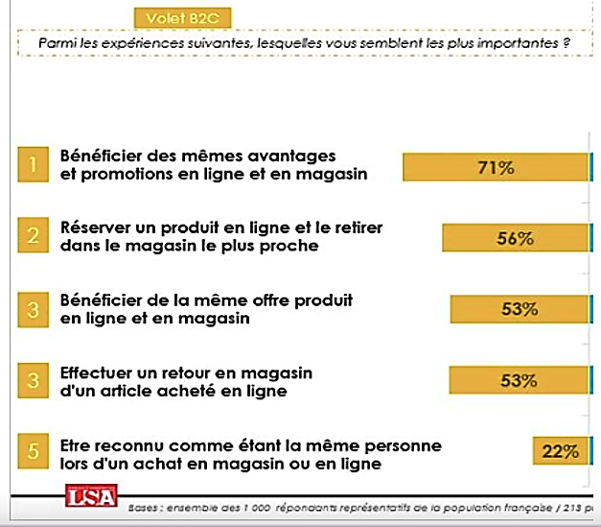
Source : LSA – Octobre 2023

Annexe 6 - Jeu vidéo : en 2021, 73 % de gamers parmi les Français, 77 % des parents jouent avec leurs enfants

Le Syndicat des Éditeurs de Logiciels de Loisirs (SELL) vient de publier son rapport annuel « Les Français et le Jeu Vidéo », rédigé en collaboration avec Médiamétrie.
73 % des Français jouent au jeu vidéo en 2021
Ainsi, l’étude du SELL révèle que « jamais autant de Français n’ont joué aux jeux vidéo » puisqu’ils sont 73 % de la population, en 2021, à jouer au moins occasionnellement. Soit deux points de plus qu’en 2020. Autre chiffre en hausse : celui des Français qui jouent régulièrement. Ils étaient 52 % en 2020, ils sont 58 % en 2021.

Un loisir social
Après avoir été confinés, les Français considèrent que le jeu vidéo est un facteur de lien social. C’est ce que rapportent 61 % des joueuses et joueurs (soit 9 points de plus qu’en 2020). Le jeu vidéo est aussi un loisir intergénérationnel puisque, en 2021, 71 % des adultes et 98 % des enfants jouent. 43 % jouent en ligne avec des amis, et 37 % jouent accompagnés. 33 % des joueurs déclarent même que le jeu vidéo les a aidés à se faire des amis, quand le même pourcentage déclare avoir le sentiment d’appartenir à une communauté. 89 % de ces mêmes joueurs considèrent leur communauté comme bienveillante et accueillante.

Des parents plus concernés
Le jeu vidéo est aussi devenu plus familial en 2021, puisque désormais, 77 % des parents disent jouer avec leur(s) enfant(s), contre 66 % seulement en 2020. « 70 % des parents déclarent encadrer la pratique de leur(s) enfant(s) : en choisissant avec eux les jeux auxquels ils peuvent jouer, en déconseillant certains jeux, ou en restant à côté d’eux lorsqu’ils jouent », indique le SELL. Des parents qui sont d’ailleurs plus concernés puisque, en 2021, ils sont 92 % à déclarer connaître les systèmes de contrôle parental, et 48 % à les utiliser. Ils n’étaient que 37 % en 2020, et 32 % en 2019.

Qui sont les joueurs ?
L’étude permet aussi d’établir un profil moyen du joueur français. Parmi les 58 % de joueurs réguliers en 2021, 53 % sont des hommes, et 47 % sont des femmes. L’âge moyen du joueur Français a légèrement rajeuni puisqu’il était de 40 ans en 2020, contre 38 ans en 2021. Quel est leur support de prédilection ? En moyenne, les joueuses et les joueurs utilisent 2,2 plateformes : le smartphone reste le plus utilisé (51 % des joueurs), juste devant la console de salon, qui progresse de +4 points avec 49 %.

Jeu vidéo et bien-être
Sur fond de crise sanitaire, l’étude de Médiamétrie souligne aussi que, plus que jamais, le jeu vidéo a un impact positif sur la vie des joueuses et des joueurs. Pour 93 % des joueurs, il est une occasion de se divertir, et une façon de s’évader pour 86 % d’entre eux. Il est aussi une manière de passer un moment convivial pour 73 % des personnes sondées. Pour 79 % des joueurs, il permet de « réduire l’ennui », et procure « de la joie » à 71 % d’entre eux. Il permet de lutter contre le stress ou la pression pour 65 % des joueurs. Enfin, pour près de trois adultes joueurs sur quatre, » le jeu vidéo a joué un rôle dans leur apprentissage des nouvelles technologies ».

Source : actu.fr - Décembre 2021

Annexe 7 – Paris Games Week, le salon français du jeu vidéo

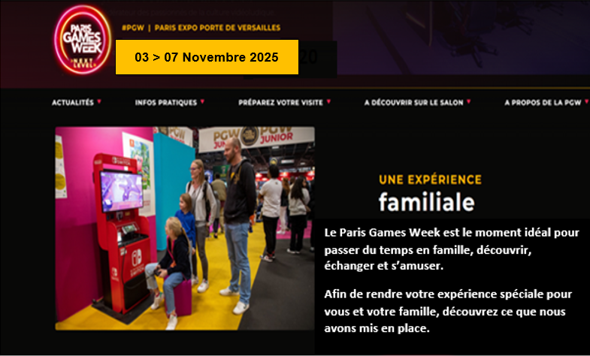

Paris Games Week 2025, le salon français du jeu vidéo, vous donne rendez-vous en novembre 2025 à la Porte de Versailles pour sa 14ème édition ! Au programme : nouveautés, avant-premières, dernières tendances et plusieurs centaines de milliers de visiteurs attendus !

Événement festif et familial, cet événement fait figure de référence pour tous les passionnés réunis le temps d’une petite semaine dans l’enceinte de Paris Expo Porte de Versailles. Tout l’univers gaming y est représenté, des grands classiques rétrogaming aux innovations technologiques qui feront les jeux de demain. Des nouveautés de fin d’année, avant-premières, compétitions internationales eSport... !

La Paris Games Week 2025 aura lieu du 3 au 7 novembre 2025 : 5 jours pour jouer, apprendre, découvrir, faire des rencontres et profiter d’un programme rythmé de surprises !

Source : www.parisgamesweek.com

Showroom : espace dédié à la présentation et à la mise en valeur de produits
Gamers : personnes passionnées de jeux vidéo et y jouant fréquemment.
Entreprises qui vendent uniquement sur le web.

